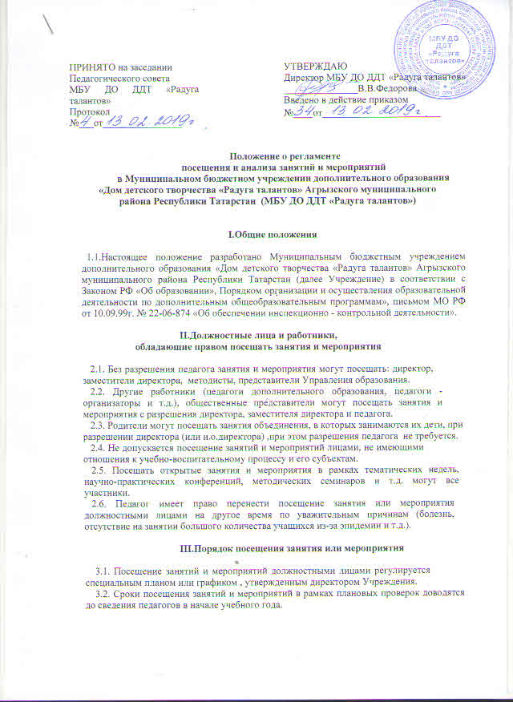

3.3. О посещении занятия вне плановых проверок педагога дополнительно информируют накануне или в более ранние сроки.
3.4. Лица, посещающие занятие или мероприятие, обязаны убедиться в отсутствии обстоятельств, препятствующих посещению (болезнь педагога, отмена или перенос занятия и т.д.).
3.5.С целями посещения занятия или мероприятия педагога знакомят до посещения.
3.6. Педагог вправе знать имя и место работы посещающего, если тот является работником другой организации.
3.7. Должностное лицо, обладающее правом контроля, может предварительно ознакомиться с планом занятия, программой; другие работники к ознакомлению с этими документами допускаются только с разрешения педагога.

IV. Ограничения для лиц, посещающих занятие или мероприятие

4.1. Административным работникам запрещается появляться на занятии, мероприятии после его начала и покидать его до завершения.
4.2. Административные работники могут прервать свое посещение только в исключительных ситуациях (несчастный случай и т.п.).
4.3. Лицам, присутствующим на занятии, запрещается:
- вмешиваться в ход занятия или мероприятия;
- изменять ход и структуру занятия или мероприятия;
- беседовать с учащимися, задавать им вопросы и т.д. во время занятия или мероприятия;
- выражать свое отношение к педагогу, учащимся и ходу занятия, мероприятия.
4.4. Лица, присутствующие на занятии или мероприятии, обязаны отключить мобильный телефон.
4.5. Фотосъемки, аудио -, видеозапись на занятии или мероприятии разрешаются только с согласия педагога и администрации; при этом они не должны нарушать ход занятия и создавать помехи для педагогов и учащихся.
4.6. В конце занятия лица, присутствующие на занятии, по согласованию с педагогом и администрацией могут задать вопросы учащимся или предложить им выполнить мини-задания.

V.Организация наблюдения за учебно-воспитательным процессом
на занятии или мероприятии.

5.1. Должностные лица, присутствующие на занятии и мероприятии, могут вести запись по утвержденной схеме, использовать таблицы, карты для занесения результатов наблюдения.
5.2. Учащимся запрещается вести аудио- и видеозаписи занятий и мероприятий.
5.3. Лицам, присутствующим на занятии, мероприятии, отводится отдельный стол; сидеть за одним столом с учащимся запрещается.

VI. Статус информации, полученной при посещении занятия и мероприятия

6.1. Информация, полученная должностным лицом, открыта для членов педагогического коллектива и управления образования; обладает статусом внутренней информации в рамках Учреждения.
6.2. Члены педагогического коллектива и работники управления образования могут ознакомиться с информацией о посещенном занятии или мероприятий.
6.3.Администрация Учреждения и управления образования может ограничить распространение информации из соображений педагогической целесообразности и этики; информацию о посещении категорически запрещается доводить до сведения учащихся и родителей.
6.4.Фото, аудио- и видеоматериалы с информацией могут использоваться в средствах массовой информации только с разрешения педагога, администрации Учреждения, управления образования и лица, посетившего занятие или мероприятие.
6.5.При использовании фото, аудио-, видеоматериалов в СМИ обеспечивается соблюдение авторских прав педагога.

VII.Анализ посещенного занятия или мероприятия

7.1. Должностные лица, посетившие занятие или мероприятие, обязаны провести его анализ; работники других организаций делают анализ лишь по просьбе педагога.
7.2. Родители в интересах своего ребенка имеют право доводить свое мнение до сведения педагога и администрации Учреждения.
7.3. Лицам, посетившим занятие или мероприятие, дается время на подготовку анализа и своего выступления по нему.
7.4. Срок проведения анализа согласовывается с педагогом.
7.5. В ходе анализа не разрешается выступать лицам, не посещавшим занятие или мероприятие.
7.6. Педагог имеет право на самоанализ перед выступлениями лиц, посетивших его занятие или мероприятие, и на заключительное слово о своем согласии или несогласии с выступавшими.
7.7. Педагог обязан реализовать рекомендации и замечания, высказанные должностными лицами.
7.8. Посещение занятий или мероприятий в период аттестации завершается составлением заключения о соответствии педагогической деятельности педагога квалификационным требованиям той или иной категории.

VIII. Документы, отражающие посещение занятий и мероприятий.

8.1. Записи, сделанные должностными лицами при посещении занятий или мероприятий, обладают статусом документа и хранятся в течение 5 лет (продолжительность межаттестационного периода).
8.2. Посещение занятий или мероприятий в рамках аттестации и других плановых проверок завершается составлением справки, имеющей статус и признаки документа.
8.3. Педагог обязательно и под роспись должен быть ознакомлен со всеми документами, составленными после посещения его занятия или мероприятия.
8.4. Решение вопроса об ознакомлении с этими документами других членов коллектива находится в компетенции администрации.
8.5. Запрещается знакомить родителей и учащихся с документами, характеризующими занятие или мероприятие.

IX. Сроки действия регламента и порядок его изменения
9.1.Регламент утверждается педагогическим советом Учреждения.
9.2. Изменения или дополнения в регламент вносятся педагогическим советом Учреждения.
9.3.Срок действия настоящего регламента не ограничен.

Свод правил, распространяющихся на посещение занятий и мероприятий.

1.Не возлагать функции контроля на педагога, находящегося в конфликте с коллегами.
2.Начинать анализ урока с позитивных оценок.
3.Не сравнивать одного педагога с другим.
4.Не использовать суждения типа «мне этот методический прием понравился», вызывающие сомнение в объективности оценки.
5.Не перечислять использованные педагогом методические, технические, наглядные приемы и средства обучения, не описывать структуру урока. Вкладывать эту информацию в содержание оценочных суждений.
6.Оценивать педагогические явления только с точки зрения грамотности применения.
7.Строить оценочные суждения на основе научно-методической терминологии.
8.Давать конкретные и вежливые оценки.
9.Наблюдатель, преподающий другой предмет, не вправе анализировать занятие;
по просьбе педагога он может только дать оценку с общепедагогических позиций.
10.Директор и его заместители, преподающие другой предмет, обязаны давать квалифицированный анализ урока.
11.Посещающий педагог должен знать основы науки, заложенной в учебный предмет.
12.Должностное лицо высказывает свое мнение последним, после других выступающих.
13.Анализ проходит под руководством «ведущего» — руководителя методобъединения, кафедры или замдиректора, курирующего предмет.
14.Анализ занятия протоколируется; педагог, занятие которого анализировалось, должен быть обязательно ознакомлен с протоколом. С протоколом обсуждения занятия имеют право ознакомиться посещавшие занятие педагоги.
15.Выступающий не повторяет оценки других выступавших, высказывает лишь согласие или несогласие с ними. В случае несогласия с мнением других обязательно обосновывает и доказывает свою позицию.
16.Каждый выступающий может высказывать свою точку зрения, принимать участие в возникающих спорах.
17.Перед или в процессе анализа каждый может обратиться к педагогу с просьбой уточнить тот или иной аспект занятия.

